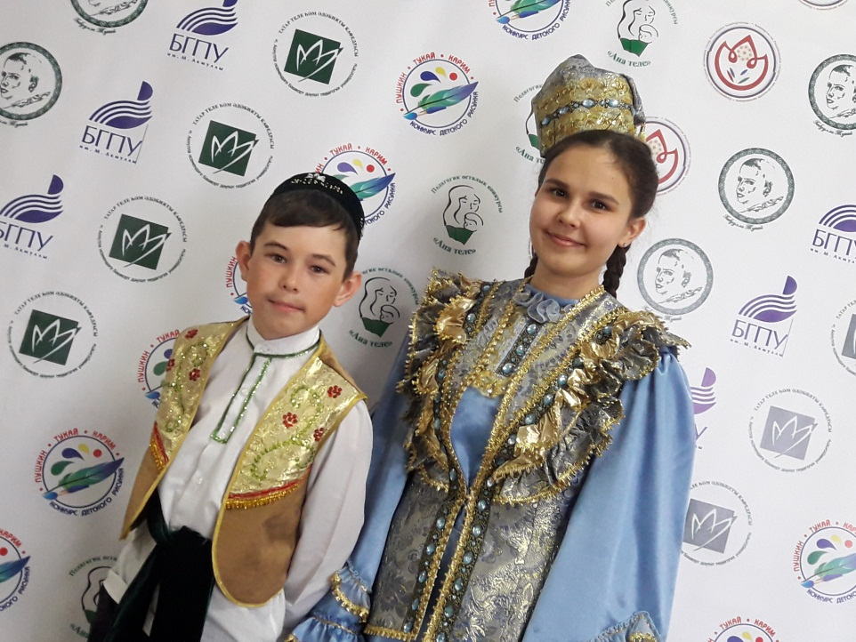
26 апреля 2018 года исполнится 132 года со дня рождения татарского народного поэта Габдуллы Тукая. Его творческое наследие из поколения в поколение воспитывает в детях любовь и бережное отношение к родному языку, родной земле, учит ценить упорный труд, терпение, закладывает основы эстетического восприятия мира. Нынешний, VI республиканский конкурс - фестиваль чтецов «Тукай моңнары» («Тукаевские напевы») был посвящен именно этой дате.
20 апреля 2018 года прошел Республиканский конкурс-фестиваль «Тукай моңнары / Тукаевские напевы», который состоялся на базе ФГБОУ ВО «БГПУ им. М. Акмуллы». Организаторами фестиваля-конкурса явились Министерство образования Республики Башкортостан, ФГБОУ ВО «БГПУ им. М. Акмуллы» и Региональная общественная организация «Национально-культурная автономия татар Республики Башкортостан».
Из наешй школы на данном мероприятии участвовали Фазуллин Румиль ( 5 класс), Ибатова Камила( 11 класс), Файрузова Азалия( 10 класс). Они все заняли призовые места и награждены Дипломами Министерства образования Республики Башкортостан. руководителем наших победителей является Мустафина З.Р.
Поздравляем наших победителей!

